Муниципальное дошкольное образовательное учреждение
«Детский сад №231»
города Ярославля

Консультация для родителей «Безопасность детей на дороге в летний период»

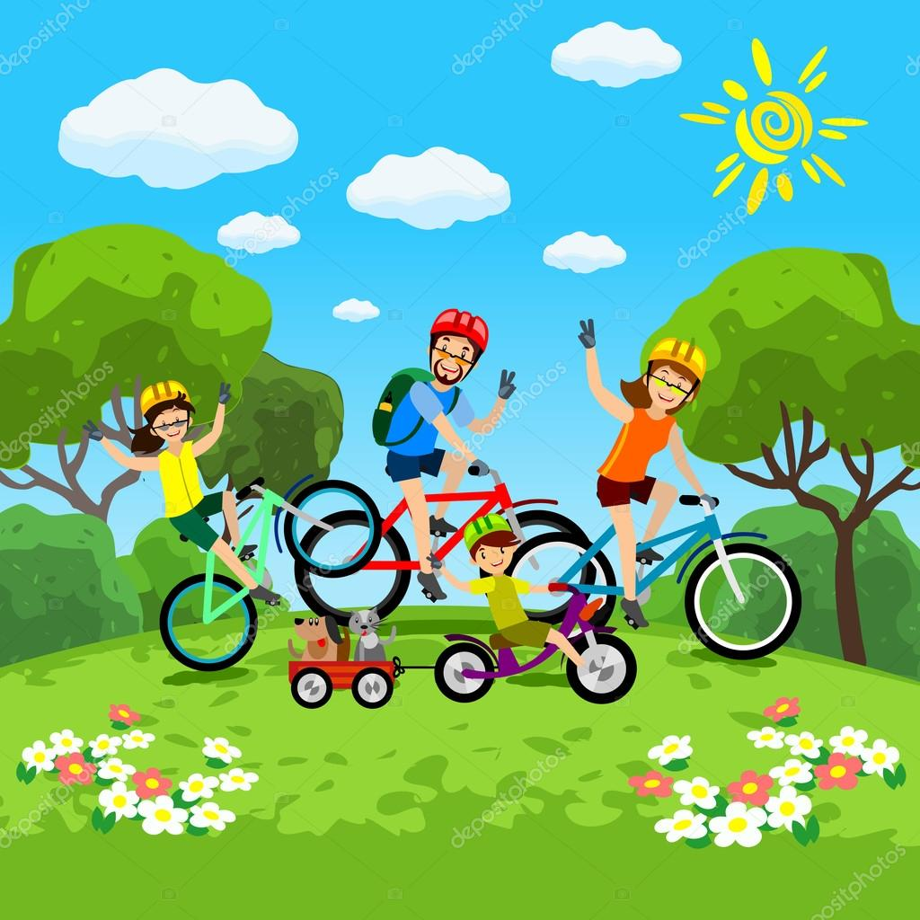

Подготовила:
Учитель-дефектолог Розова Е.Е.
Лето – отличное время года,
для катания на велосипеде или самокате.
Важно научить детей соблюдать правила безопасной езды на велосипеде.
С первых минут освоения этого транспорта нужно рассказывать ребенку о важных аспектах движения в доступной форме.
Первые детские велосипеды на трех колесах, самокаты кроха начинает осваивать с двух лет. Лет с четырех ребенок пересаживается на двухколесный транспорт.
Велопрогулки осуществляются в безопасных местах (скверы, парки, тротуары) и под присмотром родителей.
Важно, чтобы ребенок выполнял все правила безопасного движения на интуитивном уровне и обладал достаточным мастерством вождения детского велосипеда.
С самых ранних лет ребенок должен иметь первые познания правил дорожного движения:
— объезжать движущиеся объекты (людей, животных, других участников движения);
— замедлять движение на поворотах и при маневрах, когда совершается объезд недвижимых преград на пути (деревья, лавочки и пр.);
— избегать выезда на проезжую часть;
— объезжать ямы, лужи, канализационные люки;
— переходить дорогу только в сопровождении взрослых, обязательно спешившись.
- использовать средство защиты: велосипедный шлем, велосипедные перчатки, очки, наколенники, налокотники.
Еще один распространенный вид детского транспорта летом – самокат.
Прежде чем научить ребенка кататься на самокате, объясните ему правила катания на нем:
- где можно кататься, а где нельзя, напомнить о правилах дорожного движения: не выезжать на проезжую часть, смотреть по сторонам.
-расскажите ребенку, что может стать препятствием для самоката, почему важно объезжать ямы, камни, торчащие из земли коряги и пр.
-желательно предостеречь ребенка от возможных падений и травм — надеть шлем, наколенники, налокотники, перчатки. Не всегда, конечно, удастся бежать впереди и стелить соломку, но, хотя бы гипотетически, обезопасить неопытного каскадера стоит.
Постоянно напоминайте ребёнку о необходимости соблюдения правил дорожного движения, при этом очень важно соблюдать их самим, тем самым, показывая хороший пример.

